컴퓨터 그래픽스

기말 프로젝트 제안서

MOON RABBIT (가제)

|  |  |  |  |
| --- | --- | --- | --- |
| 화목야간 | 한수빈 | 게임공학 전공 | 2016182045 |
| 윤채영 | 엔터테인먼트컴퓨팅 전공 | 2016184029 |

* 개발할 게임의 내용
* 게임 스토리

: 평탄한 생활을 보내던 토끼가 신에게 ‘너는 사실 달토끼였다’ 는 말을 듣고 달로 떠나게 되는 내용

* 게임 플레이

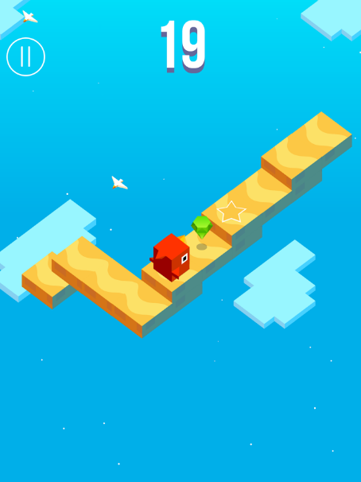

**유사 게임**

**- Cloud Path**

(사진출처- https://play.google.com/store/apps/details?id=com.ketchapp.cloudpath&hl=ko)

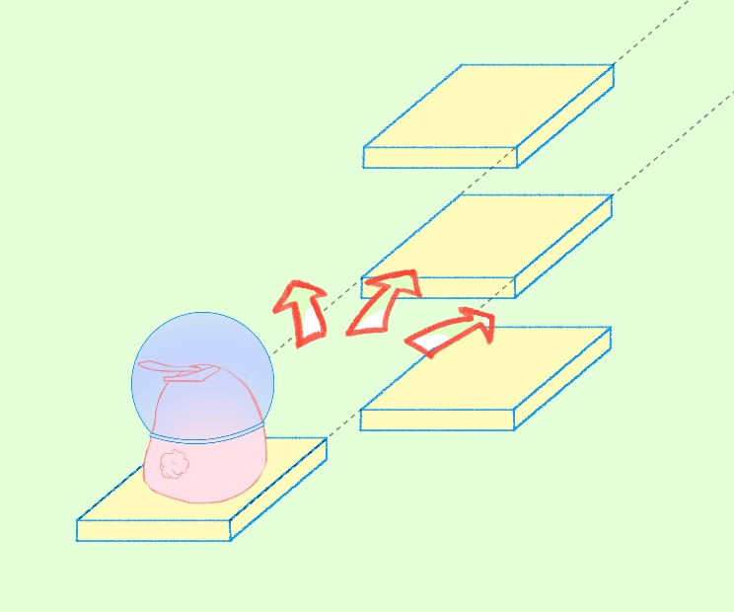

플레이어의 앞으로 무작위의 3방향으로 블록이 생긴다.

플레이어는 ←↑→ 방향키를 통해 각각의 방향으로 전진할 수 있다.

블록은 뒤에서부터 투명해지며 사라지므로, 현재 서있는 블록이 사라지기 전에 목적지인 달까지 끊임 없이 전진해야 한다.

* 게임의 특징
* 3차원 효과
* 게임 메인화면

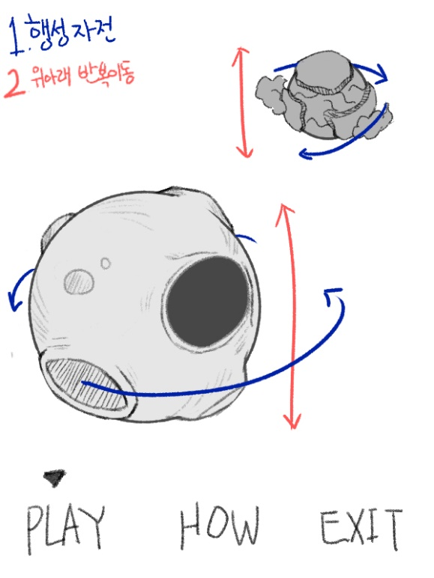 (1) 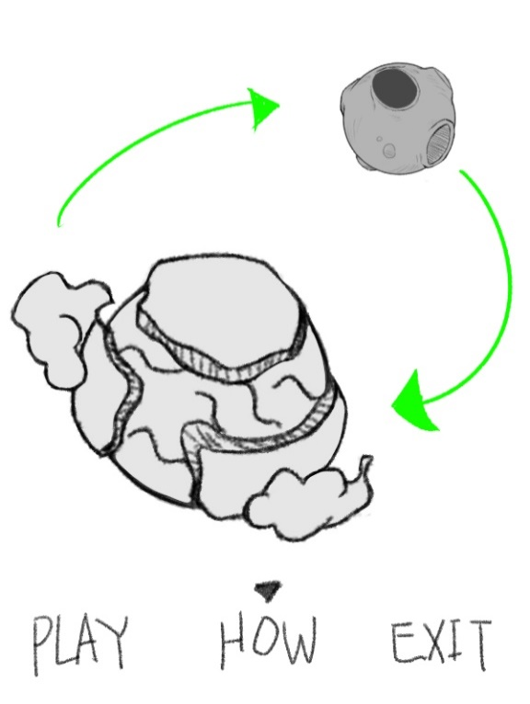(2)

1. 메인 화면에서 달과 지구의 오브젝트가 각각 회전 하며 둥둥 떠다니듯이 위아래로 움직인다.
2. PLAY -> HOW 로 커서 이동 시 달과 지구가 회전하여 서로의 자리를 교환한다.
3. PLAY, HOW, EXIT 해당부분에 커서가 있을 때 확대 축소된다.
4. 플레이어 캐릭터가 앞으로 전진 할 때, 랜덤한 확률로 덤블링 하듯이 회전하여 점프하며, 점프 시 카메라가 토끼의 움직임에 따라간다.
5. 플레이어 사망 시, 카메라가 플레이어 캐릭터를 중점으로 확대된다. (zoom in 효과)

* 역할분담표

|  |  |
| --- | --- |
| 한수빈 | 윤채영 |
| 1. 모델링 띄우기 구현  2. 모델링에 텍스쳐 맵핑  3. 카메라와 씬  4. 오브젝트 움직임 구현  5. 게임 시스템 구현  - 플레이어 조작  - 게임시작과 게임오버 처리  6. 사운드 구현하기 | · 게임에 사용될 오브젝트 모델링   * 지구, 달, 플레이어 캐릭터, 발판, 글자   · 게임 로고 제작  · 게임에서 사용될 화면 디자인   * 메인 화면, How to play 화면, 플레이 화면   · 배경음악, 효과음 찾기 |

* 스케줄표

|  |  |  |
| --- | --- | --- |
|  | 한수빈 | 윤채영 |
| 11.20(월)~11.26(일) | 기본적인 게임 구현 | 모델링 |
| 11.27(월)~12.03(일) | 텍스쳐 맵핑 구현 | 화면들 디자인 |
| 12.04(월)~12.10(일) | 사운드 설정 | 로고 제작 및 사운드 |
| 12.11(월)~12.17(일) | 마무리 및 세부 수정 | 마무리 확인 및 수정 |